东莞城市学院
2022年艺术类校考合格考生名单公示

各位广东省考生：
根据《广东省2022年普通高等学校艺术类专业考试招生办法》及《东莞理工学院城市学院2022年艺术类招生简章》有关规定，现对我校2022年艺术类专业招生校考合格考生名单予以公示。公示期间，如对合格名单有异议，请将电子版材料（包括必要的证明材料）向学校提出（邮箱：1622687402@qq.com），并写明联系人姓名和联系电话。
公示日期：2022年4月18日-2021年4月22日
受理单位：东莞城市学院招生办公室
地 址：广东省东莞市寮步镇文昌路1号（邮编：523419）
联系人：黄老师 0769-23382108

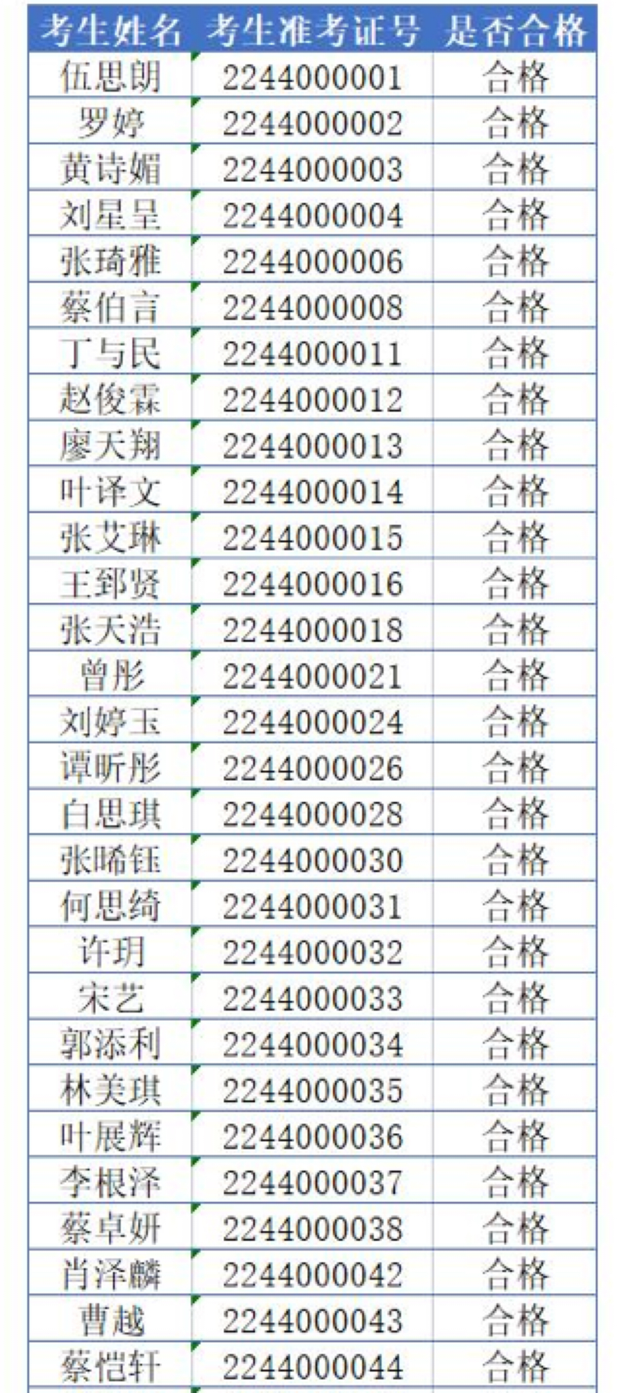

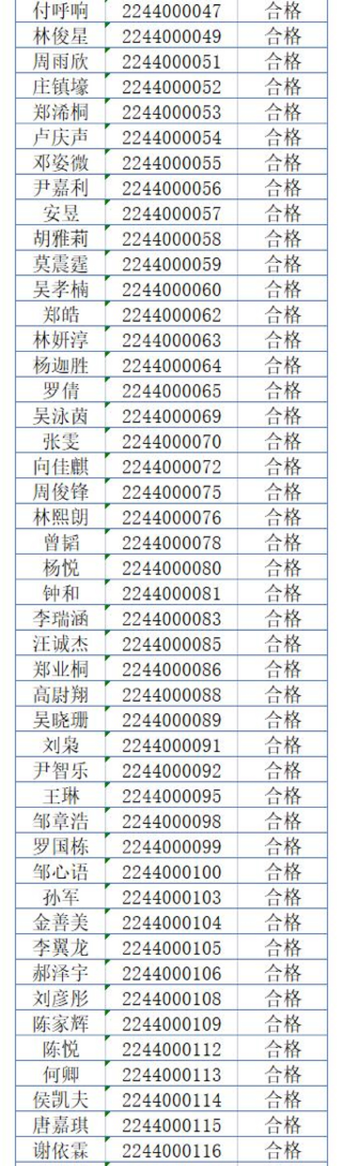
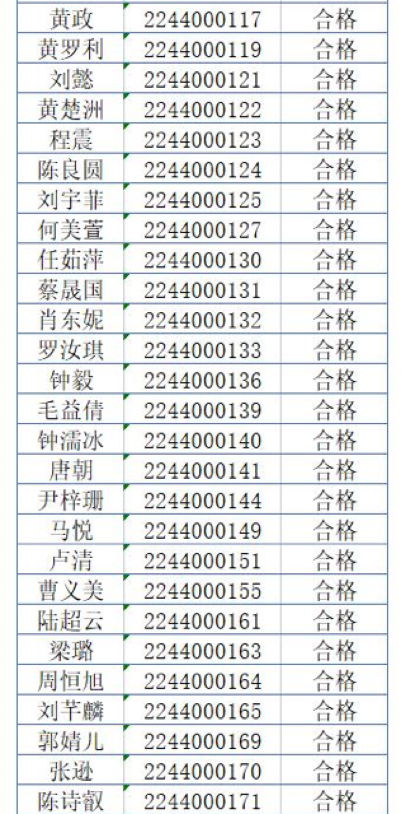
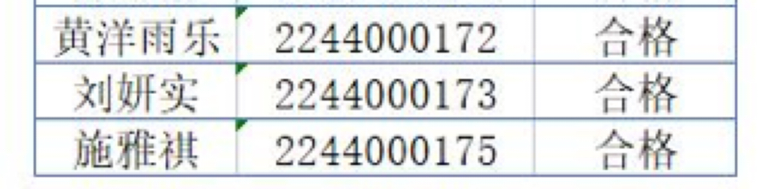
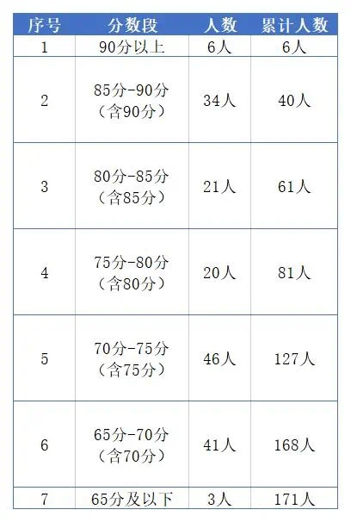
附原文链接：
https://mp.weixin.qq.com/s/2bSXn93u37QD7jpUdCeX6A

